# 福州市融侨小学操场看台方案

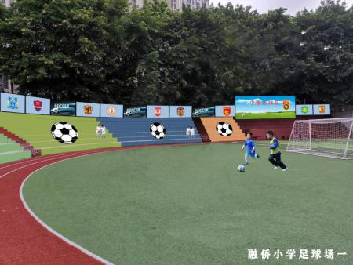

方案：

①场地打磨：使用电动手磨机将现有的看台上面的硅PU打磨一遍，清扫后用自来水彻底冲洗干净；

②局部修补：现有看台有一部分已经开裂、脱漆，大的裂口使用标号为C25的混泥土修复；小的裂口使用户外专用腻子粉修复刮平，待其干透后，使用100目细砂纸磨平。

③滚涂底漆：整个看台修复平整、打扫干净后，使用羊毛滚桶刷将全部看台的表面均匀涂刷一道封闭底漆；

④硅PU施工：采用产品质量符合新国标“GB36246-2018《中小学合成材料面层运动场地》”标准的弹性层材料施工，待其干透后，再施工一层，最后涂饰各分区色块的硅PU面漆，面积：680m²。

⑤加饰图案：操场看台施工完成后，按照设计图纸，在各分区看台上面采用专用划线涂料加饰足球IMG_256图案。

修复期限：30日。

注意事项：因硅PU材料本身的特殊性，安装时不能淋雨，易导致起皮脱落，需特别注意天气变化。万一碰上淋雨，需全部清理干净后重新施工，费用由乙方自行承担。安装过程当中，工人的安全问题由乙方自行承担，与采购人（甲方）无关。且要求潜在投标人提供硅PU样品1份于投标截止时间钱送达校方。4mm，硅PU球场样品尺寸32cm\*38cm(±5mm)。